Материал размещен на электронном портале «Детские сады Тюменской области».
Ссылка: http//tmndetsady.ru/dlya-vas-roditeli/news5875.html
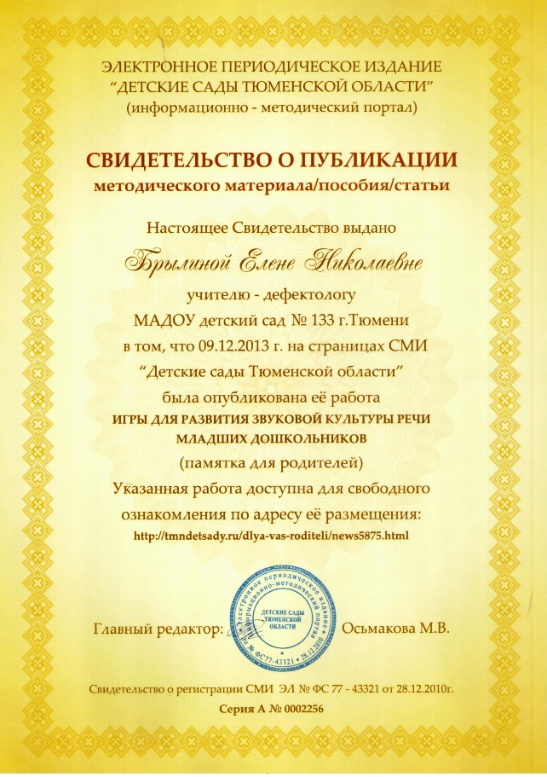
Цикл игр для развития звуковой культуры речи младших дошкольников.
Памятка для родителей.

Нет на земле гимна торжественнее,
Чем лепет детских уст. Гюго В.

Младшая группа
На третьем году жизни ребенок произносит, хотя и не всегда четко, почти все гласные и ряд согласных звуков: [м], [м`], [н], [н`], [п], [п`], [б], [б`], [ф], [ф`], [в], [в`], [т], [т`], [д], [д`], [к], [к`], [г], [г`], [х], [х`], [й],[с`], [л`].
При этом допустимо, что некоторые согласные звуки произносятся смягченно или заменяются похожими.
Игры и упражнения на развитие дыхания
Учите малыша делать быстрый глубокий вдох, а затем плавный длительный выдох.
В этом помогут: дудочки, свистульки, мыльные пузыри, вертушки, бумажные игрушки, одуванчики, легкое перышко… Игрушка должна находиться на уровне губ ребенка, на расстоянии 10 – 15 см.
Следите, чтобы при вдохе плечи не поднимались, надувался животик, а выдох был непрерывным.
Чтобы избежать головокружений делайте не более 3 – 5 упражнений подряд.
Бабочка.
Бабочка вырезанную из папиросной бумаги прикрепите на нитку длиной 15 – 20 см. Затем поднесите бабочку к губам малыша и попросите его подуть.
Буря в стакане.
Налейте в стакан воду и покажите, как можно заставить воду пузыриться. Пусть ребенок устроит бурю в стакане воды.
Игры и упражнения для развития голоса
Научите малыша говорить голосом разной силы: то тихо, то громко. Например, озвучивая большую собаку, а затем маленькую.
Учите говорить не только голосом разной силы, но и шепотом. Например, кукла спит и, чтобы ее не разбудить, надо говорить шепотом – вот так. Учите говорить голосом разной высоты. Вот из далека летит самолет – произнесите высоким голосом: «У-у-у…», а вот самолет подлетел близко и загудел низко: «У-У-У…»
Дети часто говорят в ускоренном темпе, важно постепенно вырабатывать умеренный темп речи.
Большой и маленький.
Возьмите картинки с часами, большими и маленькими.
Покажите большие и громко произнесите: «ТИК-ТАК», затем картинку с маленькими часами и тихо произнесите: «Тик-так».
Передай.
Попросите у ребенка спросить у кошки шепотом на ушко, хочет ли она молочка.
Быстро и медленно.
Поиграйте, как зайчик не спеша скачет по дорожке: «Прыг-скок, прыг-скок!» затем зайчик поскакал быстрее, темп движений и речи ускоряется.
Идет человечек (топ-топ) – пальцы шагают по столу в разном темпе, едет поезд (чух-чух) – вращайте руками.
Игры для развития артикуляции
Чтобы говорить правильно, ребенку необходимо уметь управлять своими органами артикуляции. Артикуляционные движения выполняются в медленном темпе (двухлетний малыш удерживает язык в определенной позе 3-5 секунд), перед зеркалом, 3-4 раза, 2-3 раза в день.
Птенчик
Ребенок широко открывает рот, язык лежит спокойно на дне ротовой полости, а мама подносит щепоть правой руки изображая как будто что-то туда кладет. (повторить не менее 3 раз)
Ротик шире открывай –
Кушай птенчик не зевай!
Трубочка
С напряжением вытягиваем губы вперед, удерживаем губы 3-5 сек
Губки в трубочку сложи –
Хоботок всем покажи.
Улыбка
Широко улыбнитесь, обнажив сомкнутые зубы.
Улыбнись мне поскорей,
Тяни губки до ушей!
Колечко
Положение губ, как при произнесении звука [о].
Губки круглые сложи
И колечко покажи.
Прятки
Улыбнитесь, откройте рот, положите широкий расслабленный язык на нижнюю губу, а затем отодвиньте язык за нижние зубы - «язычок спрятался» (3 – 5 раз).
Мы играем в прятки.
Где ж твоя лопатка?
Кошечка
Высовываете изо рта и втягиваете обратно широкий, как лопатка, язык (3 – 5 раз).
Полакай, как кошка,
Молоко из плошки.
Лошадка
Приоткройте рот, присосите широкий кончик языка к твердому небу за верхними зубами, а затем со щелчком оторвите его. Цокайте то медленно, то увеличивая темп.
Скачем на лошадке
По дорожке кладкой.
Стой лошадка
Закройте рот, сомкните губы и выпустите воздух так, чтобы воздушная струя заставила губы вибрировать «тпру».
Стой моя лошадка, стой!
Прискакали мы домой!
Средняя группа
К четырем годам в речи малыша должны появиться свистящие звуки: [с], [з] и [ц], исчезнуть «смягченность» в речи. Ближе к пяти годам ребенок должен произносить шипящие звуки: [ш], [ж], [ч] и [щ].

Игры и упражнения на развитие дыхания
Учите малыша делать быстрый глубокий вдох, а затем плавный длительный выдох.
В этом помогут: дудочки, свистульки, мыльные пузыри, вертушки, бумажные игрушки, одуванчики, легкое перышко… Игрушка должна находиться на уровне губ ребенка, на расстоянии 10 – 15 см.
Следите, чтобы при вдохе плечи не поднимались, надувался животик, а выдох был непрерывным.
Чтобы избежать головокружений делайте не более 3 – 5 упражнений подряд.
Кораблик.
Покажите ребенку, как надо дуть на бумажный кораблик, чтобы он «доплыл» до противоположного края стола.
Звуковая зарядка.
Коротко, глубоко вдохните. Поднимите руки вверх, пропевая звук [а], затем разведите руки в стороны - [у], вниз - [и].
В следующий раз используйте другую тройку звуков: [УИА], [АОИ], [ОУЭ] и т.п.
Игры и упражнения для развития голоса.
Научите малыша говорить голосом разной силы: то тихо, то громко. Например, озвучивая большую собаку, а затем маленькую.
Учите говорить не только голосом разной силы, но и шепотом. Например, кукла спит и, чтобы ее не разбудить, надо говорить шепотом – вот так. Учите говорить голосом разной высоты. Вот из далека летит самолет – произнесите высоким голосом: «У-у-у…», а вот самолет подлетел близко и загудел низко: «У-У-У…»
Вьюга.
Расскажите малышу, что зимой часто бывает вьюга. Голосом изобразите завывание вьюги, длительно произнесите звук [в].
Предложите ребенку определить, начинается вьюга или заканчивается.
Если звук сначала был тихий, а потом становится все громче, то вьюга усиливается. Если же звук сначала бил сильным, а потом постепенно затих, то вьюга заканчивается.
Карусели.
Встаньте напротив ребенка, возьмитесь за руки и идите по кругу, говоря:
Еле – еле – еле – еле
Завертелись карусели (идите и говорите в медленном темпе).
А потом, потом, потом (темп постепенно нарастает)
Все бегом, бегом, бегом (двигаетесь и говорите в быстром темпе)!
Тише, тише, не спешите (темп постепенно замедляется) –
Карусель остановите (идите и говорите в медленном темпе)!
Раз, два, раз, два (хлопайте в ладоши и говорите медленно) –
Вот и кончилась игра!
Игры для развития артикуляции.

Чтобы говорить правильно, ребенку необходимо уметь управлять своими органами артикуляции. Артикуляционные движения выполняются в медленном темпе (двухлетний малыш удерживает язык в определенной позе 3-5 секунд), перед зеркалом, 3-4 раза, 2-3 раза в день.
Чистим нижние зубки.
Откройте рот, широким кончиком языкам погладьте нижние резцы с внутренней стороны.
Движения совершаем вверх-вниз под счет: «раз-два, раз-два…», в спокойном темпе, 6 – 10 раз.
Вкусное варенье.
Откройте рот и широким кончиком языка оближите верхнюю губу, совершая движения языком сверху вниз (3 – 6 раз).
Маляр.
Делаем ремонт в домике-ротике. Откройте рот и языком-кисточкой погладьте небо, делая движения вперед-назад (от зубов в глубь ротовой полости и обратно, 4-8 движений).
Лопатка – иголочка.
По команде: «Лопатка, иголочка, лопатка, иголочка, …» ребенок выполняет эти упражнения по очереди.
Лопатка.
Откройте рот и положите широкий расслабленный язык на нижнюю губу.
Вот она, лопатка, -
Широка да гладка.
Иголочка.
Откройте рот и, улыбаясь, высуньте как можно дальше изо рта напряженный язык. Придавая языку форму иголочки (например, тянемся языком к пальчику).
Вот она иголка, -
И остра, и колка.
Лошадка.
Приоткройте рот, присосите широкий кончик языка к твердому небу за верхними зубами, а затем со щелчком оторвите его. Цокайте то медленно, то увеличивая темп.
Скачем на лошадке
По дорожке гладкой.
Стой лошадка.
Закройте рот, сомкните губы и выпустите воздух так, чтобы воздушная струя заставила губы вибрировать «тпру».
Стой моя лошадка, стой!
Прискакали мы домой!
Грибок.
Откройте широко рот, прижмите широкий язык всей плоскостью к небу и присосите его. Удерживайте язык в таком положении как можно дольше (до10 секунд).
Индюк.
Приоткройте рот, слегка улыбнитесь. Широким кончиком языка, слегка загнутым, производим движения вперед – назад, не отрывая язык от губ.
«Бл,бл,бл,…»
Список используемой литературы.

1.Лопатина Л.В. Логопедическая работа с детьми дошкольного возраста с минимальными дизартрическими расстройствами: Учебное пособие/Под ред. Е.А. Логиновой. – СПб.: Издательство «Союз», 2005. – 192 с.
2.Новиковская О.А. 1000игр, заданий и упражнений для развития речи. – М.: АСТ; СПб.: Сова, 2008. – 256 с.
3.Новоторцева Н.В. Развитие речи детей 2. Популярное пособие для родителей и педагогов. – Ярославль: Академия развития, 1997. – 240 с.

